Περιεχόμενα

Μητρώο Αρρένων 2
1. Διαδικασία Κατάρτισης Καταλόγου Μητρώου Αρρένων 2
2. Λειτουργία του ευρετηρίου 2
3. Χειροκίνητη δημιουργία νέας εγγραφής 3
α) δημιουργία εγγραφής 3
β) επεξεργασία εγγραφής 5
γ) διοικητική διαγραφή εγγραφής 6
γ) οριστική αφαίρεση εγγραφής 6
4. Μαζική δημιουργία εγγραφών 7
5. Αρίθμηση εγγραφών 8
6. Έγκριση εγγραφών 9
7. Ενημέρωση Δημοτών 10
8. Εκκρεμότητες 10
9. Εκτυπώσεις Μητρώου Αρρένων 11

Μητρώο Αρρένων
Ο αρμόδιος χρήστης του Μητρώου Αρρένων προκειμένου να μεταβεί στην αντίστοιχη ενότητα επιλέγει το εικονίδιο του Δημοτολογίου και στη συνέχεια την ενότητα του Μητρώου Αρρένων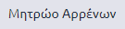.

Διαδικασία Κατάρτισης Καταλόγου Μητρώου Αρρένων
Η διαδικασία κατάρτισης της κατάστασης του μητρώου αρρένων θα πραγματοποιηθεί μέσω του συστήματος του Μητρώου Πολιτών. Οι χρήστες θα έχουν την δυνατότητα να διαχειριστούν μαζικά τις εγγραφές προς διευκόλυνση τους ακολουθώντας την παρακάτω σειρά ενεργειών, όπως περιγράφονται στα επόμενα κεφάλαια.
Αρχικά, ο χρήστης θα πρέπει να πραγματοποιήσει την Μαζική Δημιουργία Εγγραφών και στην συνέχεια, χρειάζεται να γίνει η σχετική αρίθμηση από την αντίστοιχη λειτουργία Αρίθμηση Εγγραφών. Εφόσον, εγκριθεί η κατάσταση του μητρώου αρρένων από την Αποκεντρωμένη Διοίκηση, θα ενεργοποιηθεί η ενότητα Έγκριση Εγγραφών προκειμένου να γίνουν οι απαραίτητες ενέργειες. Τέλος, θα ενεργοποιηθείκαι η λειτουργία Ενημέρωση Δημοτώνπου θα υπάρχει η δυνατότητα αυτόματης και μαζικής ενημέρωσης των στοιχείων αρρένων των δημοτών.

Λειτουργία του ευρετηρίου
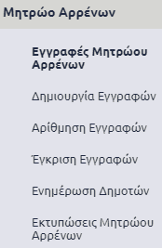
Από το μενού που παρουσιάζεται ο χρήστης επιλέγει τις Εγγραφές Μητρώου Αρρένωνκαι εμφανίζεται το ακόλουθο ευρετήριο. Ο χρήστης έχει τη δυνατότητα να κάνει αναζήτηση με οποιοδήποτε συνδυασμό φίλτρων και πατώντας Ανάκτησηνα εμφανιστούν οι αντίστοιχες εγγραφές. Επιπλέον, δίνεται η δυνατότητα από το σύστημα της ταξινόμησης των εγγραφών (αύξουσας ή φθίνουσας) με βάση οποιαδήποτε στήλη επιλέξει ο χρήστης .
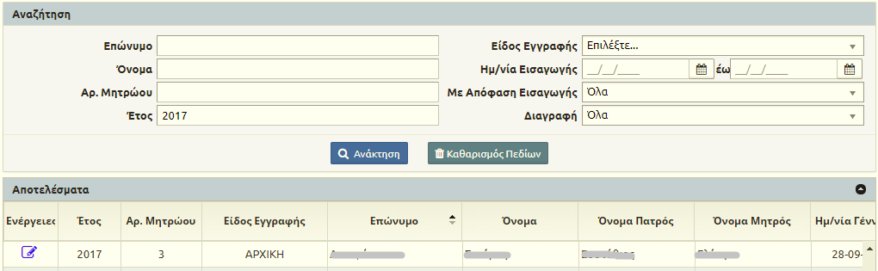
Επίσης, μπορεί να γίνει η εξαγωγή όλων των εγγραφών σε αρχείο Excel, επιλέγοντας το αντίστοιχο εικονίδιο Αποθήκευση σε Excel που βρίσκεται στο τέλος της λίστας του ευρετηρίου. Ο χρήστης μπορεί να προβάλει οποιαδήποτε εγγραφή επιθυμεί, επιλέγοντας το εικονίδιο Άνοιγμα από τη στήλη των Ενεργειών.

Χειροκίνητη δημιουργία νέας εγγραφής

α) δημιουργία εγγραφής
Ο χρήστης έχει τη δυνατότητα να καταχωρήσει είτε χειροκίνητα μία εγγραφή στο Μητρώο Αρρένων, είτε μαζικά με βάση το έτος γέννησης. Συγκεκριμένα, επιλέγει από το μενού του Μητρώου Αρρένων τις Εγγραφές Μητρώου Αρρένων και στο ευρετήριο που παρουσιάζεται, επιλέγει το εικονίδιο Νέα Εγγραφή. Εμφανίζεται η ακόλουθη καρτέλα και ο χρήστης επιλέγει ως Τύπο Γεγονότος την Εισαγωγή Νέας Εγγραφής και πατάει Επιβεβαίωση.
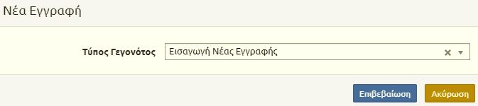
Στην καρτέλα που παρουσιάζεται ο χρήστης μπορεί να καταχωρήσει είτε χειροκίνητα τα στοιχεία του άρρενος, ή να τα αντλήσει από την αντίστοιχη καρτέλα του στο δημοτολόγιο.

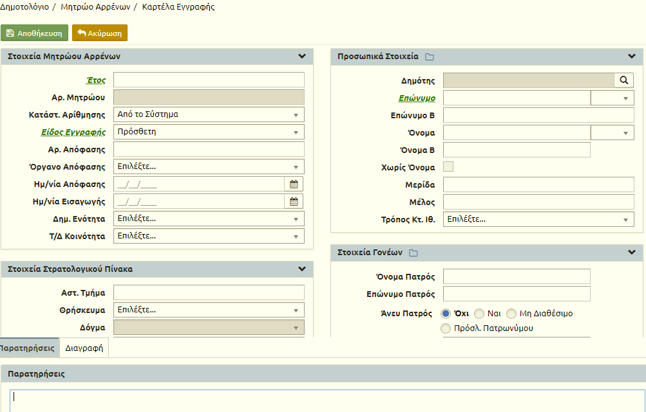

Για το σκοπό αυτό, ο χρήστης επιλέγει από το αντίστοιχο πεδίο το μεγεθυντικό φακό και εμφανίζεται μια καρτέλα αναζήτησης. Κατόπιν, αξιοποιεί τα διαθέσιμα κριτήρια εύρεσης και πατώντας την Ανάκτησηεμφανίζεται η απαιτούμενη εγγραφή.
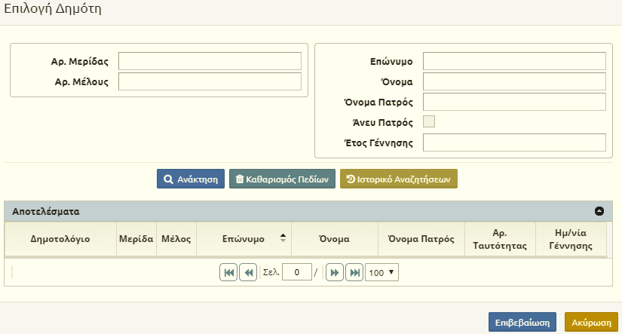
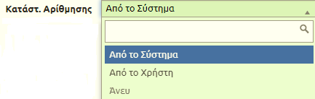
Ο χρήστης, πατώντας την Επιβεβαίωση, μεταφέρει όλα τα κοινά στοιχεία από την καρτέλα του δημοτολογίου στην αντίστοιχη του Μητρώου Αρρένων.Αυτό που θα πρέπει απαραίτητα να συμπληρώσει είναι το Είδος Εγγραφής, όπως επίσης και την Κατάστ. Αρίθμησης.Οι διαθέσιμες επιλογές τιμών είναι οι ακόλουθες: α) Από το Σύστημα– ο αριθμός μητρώου αρρένων δίνεται αυτόματα μετά την αποθήκευση της εγγραφής, β) Από το Χρήστη – ο αριθμός δίνεται χειροκίνητα από τον χρήστη και γ) Άνευ – η επιλογή αυτή μπαίνει αυτόματα μόνο κατά τη μαζική δημιουργία εγγραφών (αναλύεται στην επόμενη ενότητα) και δεν μπορεί να την επιλέξει ο χρήστης.

β) επεξεργασία εγγραφής
Κατόπιν, ο χρήστης αποθηκεύει την εγγραφή και στη συνέχεια εάν χρειαστεί να την επεξεργαστεί, πατάει το αντίστοιχο εικονίδιο .Στο παράθυρο που παρουσιάζεται,επιλέγει τη Μεταβολή Στοιχείων Εγγραφήςεάν θέλει να τροποποιήσει οποιοδήποτε από τα πεδία της καρτέλας.
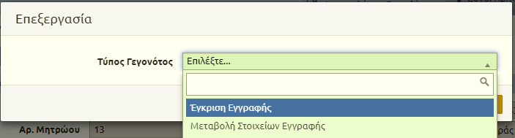
Την Έγκριση Εγγραφής την επιλέγει εάν θέλει να επεξεργαστεί τα πεδία που αφορούν την Απόφαση Εγγραφής του Μητρώου Αρρένων, τα υπόλοιπα πεδία παραμένουν ανενεργά.
Κάθε αλλαγή που πραγματοποιείται σε μία καρτέλα του Μητρώου, αποτυπώνεται στο Ιστορικό της εγγραφής.Ο χρήστης έχει τη δυνατότητα να δει έναν Τύπο Γεγονότος που έχει δημιουργηθεί αν επιλέξει την αντίστοιχη γραμμή. Επίσης, μπορεί να διαγράψει ένα γεγονός και επομένως να αναιρέσει τη συγκεκριμένη μεταβολή, πατώντας την αντίστοιχη διαγραφή από τη στήλη των Ενεργειών.
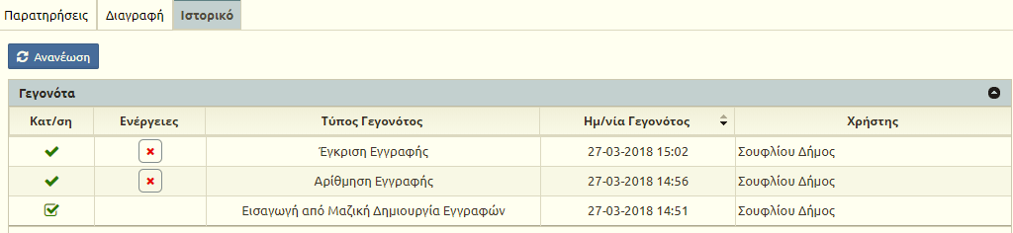

γ) διοικητική διαγραφή εγγραφής
Στην περίπτωση που απαιτείται η διοικητική διαγραφή μιας εγγραφής Μητρώου Αρρένων ο χρήστης επιλέγει το αντίστοιχο εικονίδιο και εμφανίζεται το ακόλουθο παράθυρο.
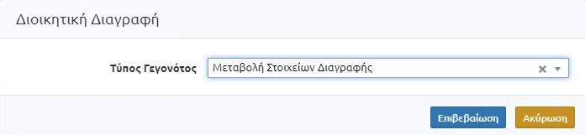
Ο χρήστης επιλέγει ως Τύπο Γεγονότος τη Μεταβολή Στοιχείων Διαγραφής και πατάει Επιβεβαίωση. Η κίνηση αυτή έχει ως αποτέλεσμα την ενεργοποίηση των αντίστοιχων πεδίων Διαγραφής.
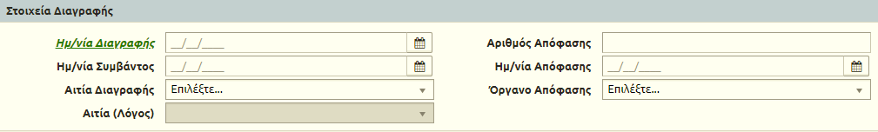
Στη συνέχεια, καταχωρεί τα στοιχεία που απαιτούνται που απαιτούνται και αποθηκεύει την εγγραφή.

γ) οριστική αφαίρεση εγγραφής
Επιπλέον, ο χρήστης έχει την δυνατότητα να αφαιρέσει οριστικά μια εγγραφή μητρώου αρρένων. Η οριστική αφαίρεση μιας εγγραφής είναι διαθέσιμη, μόνο στην περίπτωση που η εγγραφή δεν έχει εγκριθεί, δηλαδή δεν έχει συμπληρωμένα τα στοιχεία απόφασης. Ο χρήστης εφόσον μεταβεί στην εγγραφή που επιθυμεί να διαγράψει οριστικά θα επιλέξει το εικονίδιο .
Πατώντας το εικονίδιο Οριστική Αφαίρεση Εγγραφής, εμφανίζεται το παράθυρο, όπως φαίνεται παρακάτω, το οποίο ενημερώνει το χρήστη ότι με την συγκεκριμένη κίνηση η εγγραφή δεν θα είναι πλέον διαθέσιμη και ο χρήστης επιβεβαιώνει για θα προχωρήσει στην αφαίρεση.
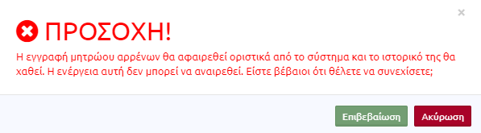

Μαζική δημιουργία εγγραφών
Το σύστημα παρέχει τη δυνατότητα και της μαζικής δημιουργίας εγγραφών του Μητρώου Αρρένων. Συγκεκριμένα, ο χρήστης θα πρέπει να επιλέξει από το μενού του Μητρώου Αρρένων τη Δημιουργία Εγγραφών. Στην καρτέλα που εμφανίζεται, δηλώνει το Έτος Γέννησης των αρρένων και επιλέγει από το μενού «Δημότες» τους Μή Διαγραμμένους, προκειμένου να εμφανιστούν οι αντίστοιχες κανονικές εγγραφές από το δημοτολόγιο.
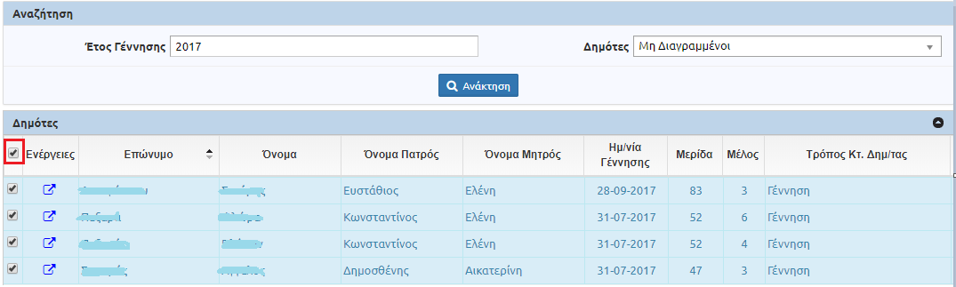
Κατόπιν, ο χρήστης μπορεί να κάνει μαζική δημιουργία όλων των εγγραφών πατώντας την αντίστοιχη ένδειξη που βρίσκεται δίπλα από τον τίτλο «Ενέργειες» , όπως φαίνεται στην παραπάνω εικόνα ή να επιλέξει μόνο τις εγγραφές που επιθυμεί. Τέλος, πατάειτο εικονίδιο Δημιουργία Εγγραφών από Δημότες και στο παράθυρο που εμφανίζεται Επιβεβαίωση.
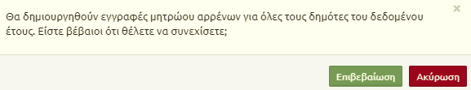
Οι εγγραφές που δημιουργούνται στο Μητρώο Αρρένων καταχωρούνται αυτόματα με βάση τα στοιχεία που έχουν οι αντίστοιχες καρτέλες τους στο δημοτολόγιο και στο πεδίο του Αριθμού Μητρώου Αρρένων συμπληρώνεται η τιμή «Άνευ». Η απόδοση του αριθμού δίνεται με άλλη διαδικασία που αναλύεται στην επόμενη ενότητα.
Το σύστημα παρέχει επιπλέον τη δυνατότητα και της δημιουργίας εγγραφών από διαγραμμένους δημότες, αν αυτό απαιτείται. Αναλυτικά, ο χρήστης επιλέγει από το μενού που εμφανίζεται στους «Δημότες» τους Διαγραμμένους.
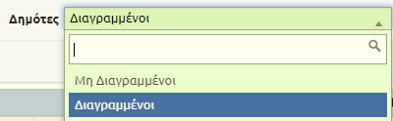
Στην περίπτωση αυτή, ο χρήστης θα πρέπει να επιλέξει τις εγγραφές εκείνες που απαιτούνται και στη συνέχεια να πατήσει το εικονίδιο Δημιουργία Εγγραφών από Διαγραμμένους Δημότες. Με τον τρόπο αυτό δημιουργούνται οι αντίστοιχες εγγραφές Μητρώου Αρρένων χωρίς να μεταφερθούν τα στοιχεία διαγραφής από το δημοτολόγιο.

Αρίθμηση εγγραφών
Το σύστημα παρέχει επίσης τη δυνατότητα της αυτόματης αρίθμησης των εγγραφών που δημιουργήθηκαν στο Μητρώο Αρρένων με βάση το Έτος Γέννησης. Συγκεκριμένα, ο χρήστης θα πρέπει να επιλέξει από το μενού του Μητρώου Αρρένων την Αρίθμηση Εγγραφών καιστην καρτέλα που παρουσιάζεται, δηλώνει το ζητούμενο έτος. Στη συνέχεια κάνει Ανάκτηση τις εγγραφές και εμφανίζονται όλες όσες έχουν καταχωρηθεί στο συγκεκριμένο έτος, ανεξάρτητα αν έχουν ήδη αριθμό Μητρώου Αρρένων ή όχι.
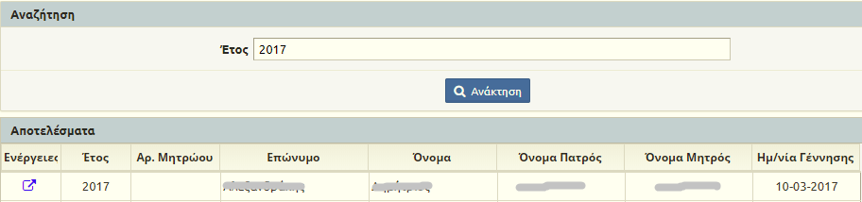
Κατόπιν, ο χρήστης επιλέγει το εικονίδιο της Αρίθμησης Εγγραφών και αποδίδεται κατά απόλυτη αλφαβητική σειρά ο αριθμός του Μητρώου Αρρένων σε κάθε μία εγγραφή. Με την ολοκλήρωση της διαδικασίας, εμφανίζεται σχετικό μήνυμα που ενημερώνει τον χρήστη για τον ακριβή αριθμό εγγραφών που ενημερώθηκαν.

Έγκριση εγγραφών
Το σύστημα επιπλέον δίνει τη δυνατότητα της μαζικής έγκρισης των εγγραφών του Μητρώου Αρρένων με τα στοιχεία της Απόφασης από την αρμόδια υπηρεσία. Αναλυτικά, ο χρήστης θα πρέπει να επιλέξει από το μενού του Μητρώου ΑρρένωντηνΈγκριση Εγγραφών. Εμφανίζεται η ακόλουθη καρτέλα, στην οποία θα πρέπει να δηλωθεί το απαιτούμενο Έτος γέννησης και στη συνέχεια πατώντας Ανάκτηση να εμφανιστούν οι σχετικές εγγραφές.
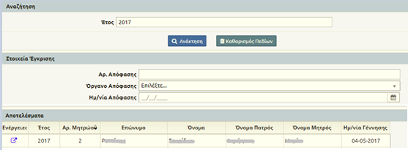
Κατόπιν, ο χρήστης καταχωρεί τα Στοιχεία Έγκρισης και πατάει το εικονίδιο της Έγκρισης Εγγραφών προκειμένου να ενημερωθούν όλες οι εγγραφές που έχουν ανακτηθεί. Με την ολοκλήρωση της διαδικασίας, εμφανίζεται σχετικό μήνυμα που ενημερώνει τον χρήστη για τον ακριβή αριθμό εγγραφών που ενημερώθηκαν.

Ενημέρωση Δημοτών
Ο χρήστης έχει τη δυνατότητα να ενημερώσει τις καρτέλες των δημοτών με τα στοιχεία του Μητρώου Αρένων αν μεταβεί στην αντίστοιχη ενότητα και στη συνέχεια επιλέξει την Ενημέρωση Δημοτών.( Προϋπόθεση για την υλοποίηση αυτής της ενέργειας είναι να έχει προηγηθεί η Έγκριση των Εγγραφών).
Εμφανίζεται η ακόλουθη καρτέλα, στην οποία ο χρήστης δηλώνει το Έτος που απαιτείται και πατάει Ανάκτηση.
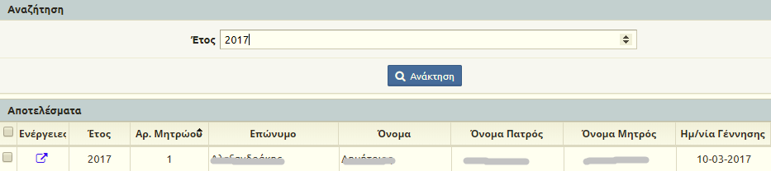
Κατόπιν, επιλέγει τις εγγραφές που επιθυμεί και πατάει την Ενημέρωση Δημοτών. Παρουσιάζεται το ακόλουθο μήνυμα, στο οποίο ο χρήστης θα πρέπει να επιλέξει την Επιβεβαίωση.
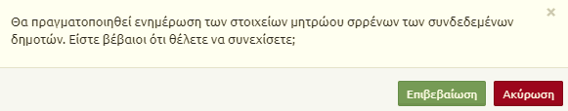
Όταν ολοκληρωθεί η διαδικασία, ο χρήστης ενημερώνεται με σχετικό μήνυμα για τον ακριβή αριθμό εγγραφών δημοτών που ενημερώθηκαν.

Εκκρεμότητες
Στο υποσύστημα του Μητρώου Αρρένων, υπάρχει η ενότητα διαχείρισης εισερχόμενων και εξερχόμενων εκκρεμοτήτων των εγγραφών. Ο χρήστης μπορεί να μεταβεί στο ευρετήριο των εκκρεμοτήτων επιλέγοντας την αντίστοιχη ενότητα από το μενού του υποσυστήματος. Στο ευρετήριο υπάρχει η δυνατότητα να γίνει αναζήτηση με οποιοδήποτε συνδυασμό φίλτρων και πατώντας Ανάκτηση να εμφανιστούν οι αντίστοιχες εγγραφές.
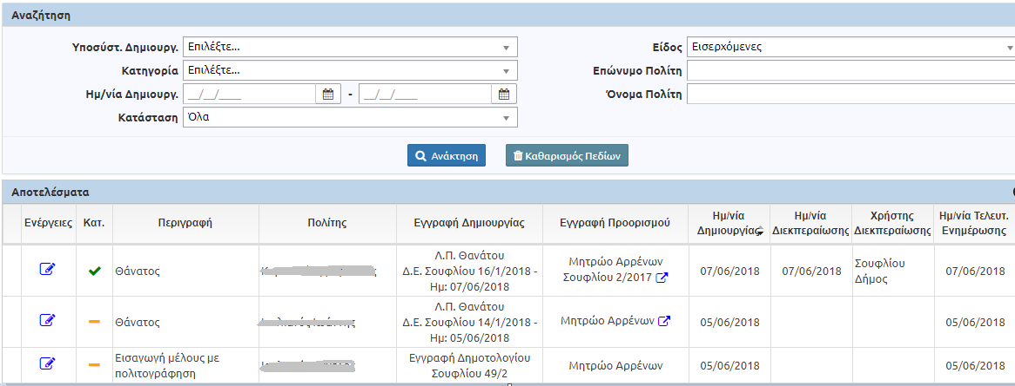
Στον πίνακα των αποτελεσμάτων και στην στήλη ενέργειες ο χρήστης, πατώντας το εικονίδιο , έχει την δυνατότητα να ανοίξει την καρτέλα της εκκρεμότητας ώστε να την επεξεργαστεί. Ενώ στην στήλη Εγγραφή Προορισμού, ο χρήστης μπορεί να πατήσει το εικονίδιο ώστε να μεταφερθεί στην εγγραφή μητρώου αρρένων, προκειμένου να τακτοποιήσει την εκκρεμότητα.

Εκτυπώσεις Μητρώου Αρρένων
Ο χρήστης προκειμένου να μεταβεί στις εκτυπώσεις που αφορούν το Μητρώο Αρρένων, επιλέγει τη σχετική ενότητα 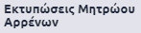 από το μενού του Μητρώου Αρρένων. Εμφανίζεται η ακόλουθη καρτέλα, στην οποία ο χρήστης επιλέγει αυτή που απαιτείται και συμπληρώνει το ζητούμενο Έτος.
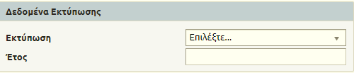
Κατόπιν, πατώντας την Ανάκτηση εμφανίζονται οι σχετικές εγγραφές. Έπειτα επιλέγει το εικονίδιο της Εκτύπωσης, προκειμένου να ολοκληρωθεί η διαδικασία.

Εμφανίζονται τα αντίστοιχα βελάκια στην επιλεγμένη στήλη 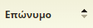
Ο χρήστης μπορεί να ανοίξει οποιαδήποτε από τις εγγραφέςδημοτολογίου που εμφανίζονται με το αντίστοιχο εικονίδιο Άνοιγμα Προορισμού
Ο χρήστης μπορεί να επιλέξει ταυτόχρονα όλες τις εγγραφές εάν επιλέξει το τσεκ που βρίσκεται δίπλα στη στήλη των Ενεργειών.

